**Indice**

1. Generalità emissione di documenti 3

2. Emissione di materiale didattico 4

3. Somministrazione di una verifica. 5

4. Documentazione di riferimento 6

5. Elenco delle modifiche 6

|  |  |  |  |  |
| --- | --- | --- | --- | --- |
| Distribuzione della Procedura Operativa | | | | |
| Copia n° | Consegnata/upload | A: | C | NC |
| 1 | 14/03/2016 | INTRANET | ⌧ | q |

# Generalità emissione di documenti

Al fine di identificare velocemente un qualsiasi documento in formato elettronico emesso da chiunque e per qualsiasi scopo che abbia influenza sulla qualità del servizio offerto, si deve inserire il logo dell’Istituto e il nome del file su cui esso è conservato a piè di pagina. Il nome del file, di assoluta libera scelta del redattore, deve contenere anche l’indice di revisione e la data preceduta dalla parola “**File**:”.

**Ad esempio:** “**File**: ”.

“”.

Il carattere deve essere preferibilmente Verdana 7, la sua posizione deve essere sempre nella parte bassa del documento a **sinistra**.

In questo modo è possibile inserire l’indice di revisione nel documento, identificarlo e archiviare le passate revisioni per la conservazione della storia del documento o delle conoscenze ed informazioni in essi presenti.

Per inserire automaticamente il nome del file a piè di pagina è necessario: fare clic nel punto in cui si desidera inserire il campo.

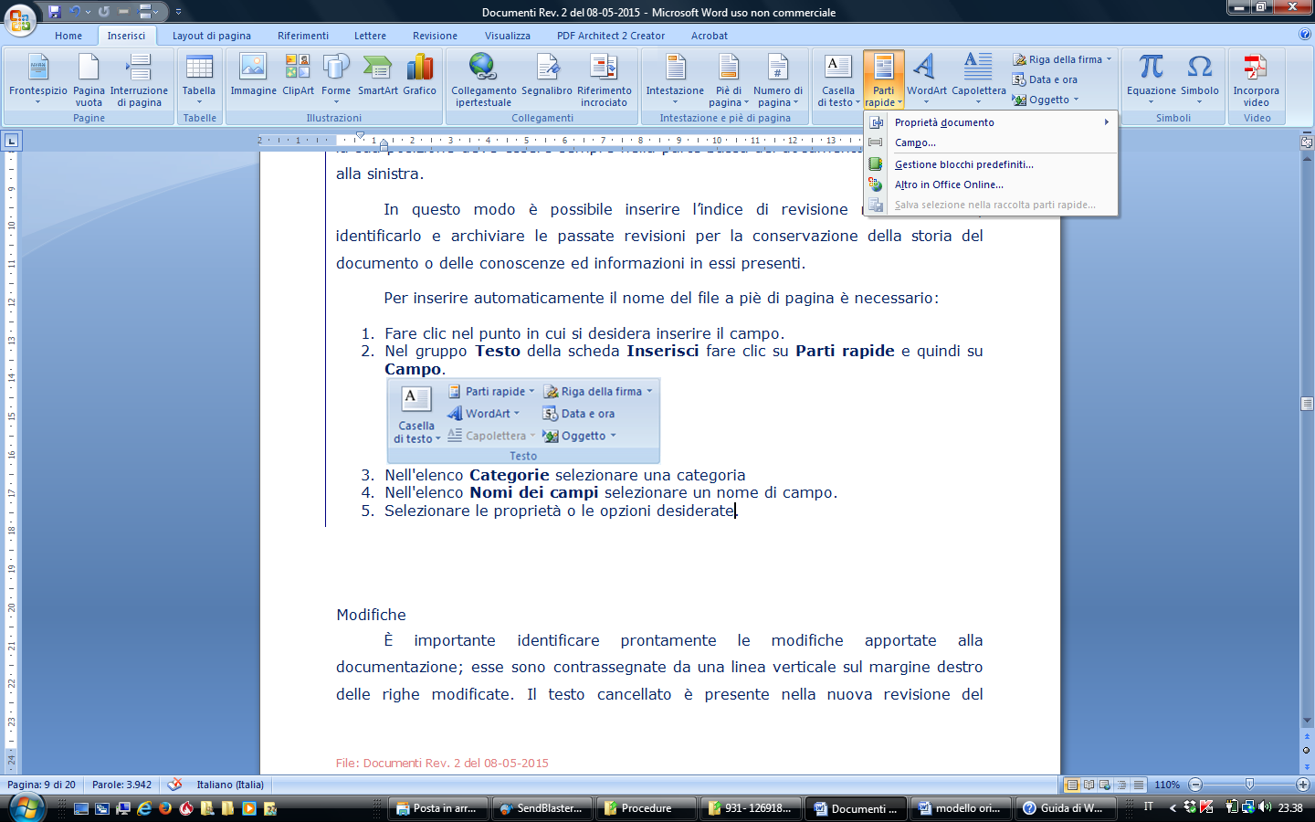Nel gruppo Testo della scheda Inserisci fare clic su Parti rapide e quindi su Campo.

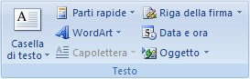

Nell'elenco Categorie selezionare una categoria

Nell'elenco Nomi dei campi selezionare “filename”.

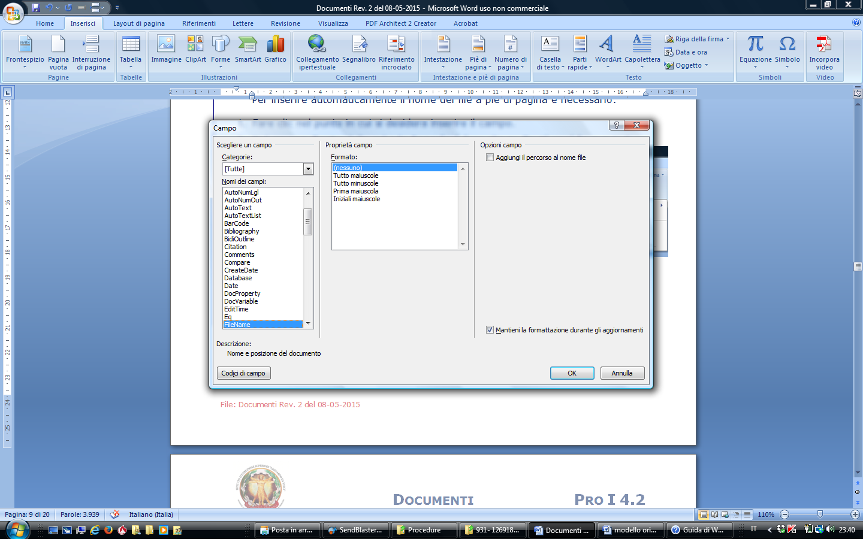Premere invio

Formattare il testo in Verdana 8.

# Emissione di materiale didattico

Il materiale didattico è rappresentato da libri di testo, dispense, diapositive, figure, grafici, schemi, filmati, attrezzature da laboratorio e quant’altro possa servire per stimolare lo sviluppo delle conoscenze nello studente. Non è ammesso distribuire agli allievi materiale didattico copiato, fotocopiato o che non sia conforme alla legge 633/1940 ed alla legge 248/2000.

Le tracce per gli elaborati ed altri strumenti di valutazione sono considerati “materiale didattico”, pertanto, anche il materiale didattico deve riportare

* il logo dell’Istituto;
* l’indirizzo (Trasporti e Logistica);
* l’articolazione (Conduzione del mezzo);
* l’opzione (**CMN**=**C**onduzione del **M**ezzo **N**avale oppure **CAIM**=**C**onduzione di **A**pparati e **I**mpianti **M**arittimi) oppure mettere “**Primo biennio”** se è materiale destinato a queste classi;
* la disciplina;
* il numero del modulo con il relativo nome;
* il nome dell’insegnante;
* le competenze STCW del modulo;
* numero di pagina sul numero totale delle pagine;
* la revisione a piè di pagina;
* eventuale fonte bibliografica a piè di pagina. Bisogna fare attenzione che non si può fotocopiare, per la legge sui diritti d’autore, più del 15% di un testo;
* eventuale sito internet a piè di pagina.

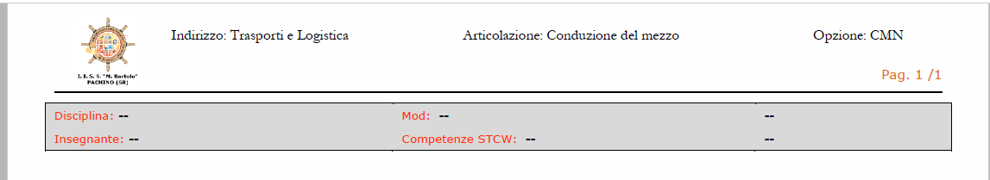**Esempio:**

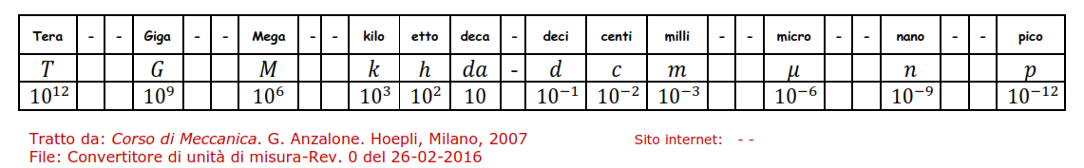

# Somministrazione di una verifica.

I documenti predisposti per la verifica sono:

* [MOD 4.1_6](../Modulistica/MOD.%20CMN/MOD%204.1_6-V-E1%20R0%2008.09.16%20Verifica(CMN).docx) – “VERIFICA – **Conduzione del Mezzo Navale**”; utilizzato per tutte le discipline del secondo biennio e quinto anno dell’opzione conduzione del mezzo navale.([Esempio](../Modulistica/MOD.%20CMN/MOD%204.1_6-V-E1%20R0%2008.09.16%20Verifica(CMN)%20-%20Esempio.doc))
* MOD 4.1_7 – “VERIFICA – **Conduzione di Apparati e Impianti Marittimi**”; utilizzato per tutte le discipline del secondo biennio e quinto anno dell’opzione conduzione di apparati e impianti marittimi.
* [MOD 4.1_8](../Modulistica/MOD.%20Primo%20Biennio/MOD%204.1_8-V-R1%2014.09.16%20Verifica(Primo%20Biennio).docx) – “VERIFICA – **Primo Biennio**”; utilizzato per tutte le discipline del primo biennio.

Tutta la suddetta modulistica è resa disponibile nell’area “GESTIONE QUALITA’“ nel sito della scuola.

Le **verifiche** nel registro cartaceo ed in quello elettronico devono essere registrate riportando in sequenza la scritta: “Verifica del MODULO”, il numero del modulo e nome.

**Verifica MOD. ____**

***Esempio****:*

**Verifica MOD. 1-I propulsori navali.**

Una verifica assegnata agli alunni deve riportare:

* la tipologia: sommativa, formativa o d’ingresso
* il tipo di prova: scritta, pratica o scritta-grafico. Eventualmente, si deve specificare se si tratta di una verifica di **recupero,** somministrata durante l’anno scolastico, o di una verifica assegnata per recuperare un giudizio sospeso.
* la disciplina;
* il numero modulo oggetto della verifica con il relativo nome;
* il numero della verifica;
* il nome dell’insegnante;
* le competenze STCW verificate;
* la griglia di valutazione;
* il numero di pagina sul numero totale delle pagine di cui è composta la verifica;
* la revisione;
* l’eventuale fonte bibliografica a piè di pagina. Bisogna fare attenzione che non si può fotocopiare, per la legge sui diritti d’autore, più del 15% di un testo.
* l’eventuale sito internet a piè di pagina;
* la firma del docente.

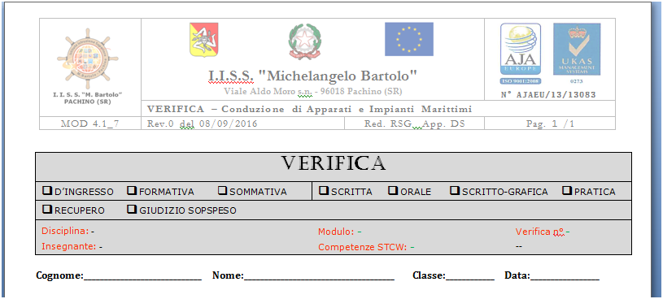**Esempio**

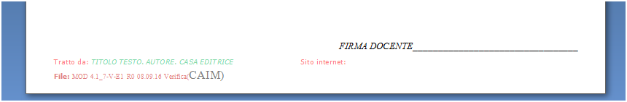

# Documentazione di riferimento

|  |  |
| --- | --- |
| MOD 4.1_6 | VERIFICA – Conduzione del mezzo navale |
| MOD 4.1_7 | VERIFICA – Conduzione di apparati e impianti marittimi |
| MOD 4.1_8 | VERIFICA – Primo biennio |

# Elenco delle modifiche

|  |  |  |  |  |
| --- | --- | --- | --- | --- |
| Data | Ed. | Rev. | Pag./Par. | Descrizione Modifica |
| **11/09/16** | 1 | 1 | Pag.5 | Cambiamento dell’immagine della verifica nell’esempio. |
|  |  |  |  |  |